ГУАП
КАФЕДРА № 44
ОТЧЕТ
ЗАЩИЩЕН С ОЦЕНКОЙ
ПРЕПОДАВАТЕЛЬ
канд. техн. наук, доцент |  |  |  | Н.В. Кучин
должность, уч. Степень, звание |  | подпись, дата |  | инициалы, фамилия

ОТЧЕТ О ЛАБОРАТОРНОЙ РАБОТЕ №2
ПОСТРОЕНИЕ СИНТАКСИЧЕСКОГО АНАЛИЗАТОРА И ПРОСТЕЙШЕГО ДЕРЕВА ВЫВОДА

по курсу: СИСТЕМНОЕ ПРОГРАММНОЕ ОБЕСПЕЧЕНИЕ
РАБОТУ ВЫПОЛНИЛ
СТУДЕНТ ГР. № | 4341 |  |  |  | Е.П. Березин
 |  |  | подпись, дата |  | инициалы, фамилия

Санкт-Петербург
2026
Вариант 4
Цель работы
Изучение основных понятий синтаксического анализа контекстно-свободных грамматик и грамматик операторного предшествования, освоение алгоритма разбора типа «сдвиг-свёртка», получение практических навыков построения матрицы операторного предшествования, выполнения синтаксического разбора входной цепочки и построения простейшего дерева вывода для заданной грамматики.

1. Задание по работе
Необходимо разработать синтаксический анализатор входного языка, заданного следующей грамматикой:
S → F;
F → for T do F | a := a
T → (F; E; F) | (; E; F) | (F; E;) | (; E;)
E → a<a | a>a | a=a
Символ S - начальный символ грамматики. Символы S, F, T, E – нетерминальные символы. a –терминальный символ, вместо которого должны подставляться лексемы: идентификаторы, десятичные числа с плавающей точкой.
Помимо этого, необходимо строить простейшее дерево для корректной входной цепочки.
В ходе выполнения работы требуется записать заданную грамматику в форме Бэкуса-Наура, выполнить необходимые предварительные преобразования, построить множества крайних левых и крайних правых символов, множества крайних левых и крайних правых терминальных символов, заполнить матрицу операторного предшествования, выполнить разбор простейшего примера входной цепочки, получить последовательность правил вывода и на её основе построить простейшее дерево вывода. Также необходимо разработать программу, которая выполняет синтаксический анализ входной цепочки в соответствии с заданной грамматикой и выводит результаты разбора

2. Преобразование грамматики
Для начала необходимо преобразовать заданную грамматику входного языка в форму Бэкуса-Наура:
<S> ::= <F> ;
<F> ::= for <T> do <F> | a := a
<T> ::= ( <F> ; <E> ; <F> ) | ( ; <E> ; <F> ) | ( <F> ; <E> ; ) | ( ; <E>; )
<E> ::= a > a | a < a | a = a
В данной грамматике:
- <S> – начальный символ грамматики;
- <F> – оператор входного языка;
- <T> – условие цикла;
- <E> – выражение.
Множество нетерминальных символов VN = { S, T, F, E } Множество терминальных символов VT = { for, do, a, :=, (, ), <, >, =, ; }
В данной грамматике отсутствуют ε-правила, все правые части правил различны, в правых частях нет двух соседних нетерминальных символов. Следовательно, для построения матрицы предшествования данная грамматика применима.

3. Построение множества крайних левых и правых символов и терминальных символов
Для начала необходимо построить множество крайних левых и крайних правых символов. Для этого нужно рассмотреть каждое из имеющихся правил. Множества крайних левых и правых символов отражены в таблице 1. В таблице L(U) – множество крайних левых символов относительно нетерминального символа U, а R(U) – крайних правых символов относительно нетерминального символа U.
Таблица 1 – Множества крайних левых и правых символов грамматики
Символ (U) | Шаг 1 – начало построения |  | Шаг 2 – завершение построения
 | L(U) | R(U) | L(U) | R(U)
S | F | ; | F, for, a | ;
F | for, a | F, a | for, a | F, a
T | ( | ) | ( | )
E | a | a | a | a

После этого на основе таблицы 1 были определены множества крайних левых и правых терминальных символов, результат чего приведен в таблице 2. Аналогично таблице 1, L^{t} (U) – множество крайних левых терминальных символов относительно нетерминального символа U, а R^{t} (U) – множество крайних правых терминальных символов относительно нетерминального символа U.
Таблица 2 - Множества крайних левых и правых терминальных символов грамматик
Символ (U) | L^{t} (U) | R^{t} (U)
S | for, a | ;
F | for, a | a, do
T | ( | )
E | a | a

4. Построение матрицы операторного предшествования
На основе имеющихся правил грамматики и множествах крайних левых и правых терминальных символах грамматики была заполнена матрица предшествования для заданной грамматики. Матрица предшествования приведена в таблице 3.
В данной матрице для заполнения были использованы три вида отношений между терминальными символами:
1. a =· b – терминальные символы находятся рядом или их разделяет только один нетерминальный символ;
2. a <· b – после терминального символа a в правиле стоит нетерминальный символ C, причем b ∈ L^{t} (C);
3. a ·> b – перед терминальным символом B в правиле стоит нетерминальный символ C, причем a ∈ R^{t} (C).
Таблица 3 – Матрица предшествования грамматики
Символы | for | do | a | := | ( | ) | < | > | = | ; | ⊥к
for |  | =· |  |  | <·
do | <· |  | <· |  |  | ·> |  |  |  | ·>
a |  |  |  | =· |  | ·> | =· | =· | =· | ·>
:= |  |  | =·
( | <· |  | <· |  |  |  |  |  |  | =·
) |  | ·>
< |  |  | =·
> |  |  | =·
= |  |  | =·
; | <· |  | <· |  |  | =· |  |  |  | =· | ·>
⊥н | <· |  | <· |  |  |  |  |  |  | <·

После рассмотрения всех отношений матрица операторного предшествования оказалась полностью заполненной. Пустые ячейки в ней означают отсутствие отношения предшествования между ними. Ни в одну ячейку не попало более одного отношения, из чего можно сделать вывод о том, что рассматриваемая грамматика является грамматикой операторного предшествования и может быть использована для синтаксического анализа входных цепочек.
Для примера будет рассмотрена цепочка «a:=a;». Ее разбор будет выполняться по алгоритму «сдвиг-свертка» на основе матрицы операторного предшествования. На каждой итерации будет фиксироваться текущее состояние нерассмотренной части цепочки, содержимое стека, выполняемое действие и применяемое правило грамматики.
Следует отметить, что в конец входной цепочки был добавлен символ конца цепочки ⊥н, а в стек помещен символ начала цепочки ⊥н.
Разбор входной цепочки приведен в таблице 4.
Таблица 4 – Разбор входной цепочки a:=a;
Шаг | Входная цепочка | Содержимое стека | Действие | Применяемое правило
1 | a:=a;⊥к | ⊥н | Начальное состояние | -
2 | :=a;⊥к | ⊥нa | Перенос | -
3 | a;⊥к | ⊥нa:= | Перенос | -
4 | ;⊥к | ⊥нa:= a | Свертка | F → a := a
5 | ;⊥к | ⊥нF | Перенос | -
6 | ⊥к | ⊥нF; | Свертка | S → F;
7 | ⊥к | ⊥нS | Финальное состояние | -

Входная цепочка была полностью обработана: на входе остался только символ завершения цепочки ⊥к, а в стеке – символ начала цепочки ⊥н и нетерминальный начальный символ S.
Для данной же цепочки было построено дерево вывода. Корнем дерева является символ S. От него, в соответствии с правилом S → F; отходят две ветви: одна с терминальным символом «;», а другая – с нетерминальным символом F. Затем от нетерминального символа F по правилу F → a := a отходят три ветви: две ветви с терминальным символом a и одна с символом «:=». В результате получается конечная цепочка «a:=a;», дерево вывода которой отражено на рисунке 1.
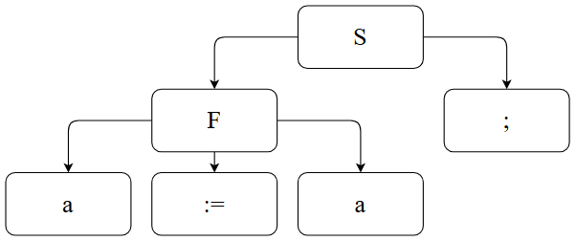
Рисунок 1 – Дерево вывода для входной цепочки «a:=a;»

5. Разработка программы
Для выполнения лабораторных работ №4 и №5 была разработана программа на языке Python, которая выполняет лексический и синтаксический анализ.
Сначала программа выполняет лексический анализ. Получаемый на вход текст разбивается на лексемы, для каждой из которых определяется ее тип, в результате чего формируется таблица лексем. Помимо типа лексемы осуществляется присвоение каждой из них соответствующего терминала для синтаксического анализа. Если не было обнаружено недопустимых лексем, то будет выполнен синтаксический анализ на соответствие заданной грамматике, успешное завершение которого приводит к построению дерева вывода.
Следует отметить, что программа также обрабатывает комментарии вида «/* ... */»: при встрече подобная конструкция будет распознана и пропущена, в синтаксическом анализе она участвовать не будет.
Листинг итоговой программы приведен в листинге 1.
Листинг 1 – Программа синтаксического анализатора
import re

# Типы лексем
lexType = [
('FOR', r'\bfor\b'), # for
('DO', r'\bdo\b'), # do
('ID', r'[A-Za-z_][A-Za-z0-9_]*'), # Идентификатор
('FLOAT', r'\d+\.\d+'), # Десятичное число с плавающей точкой
('ASSIGN', r':='), # Оператор присвоения
('LBRACKET', r'\('), # Левая скобка
('RBRACKET', r'\)'), # Правая скобка
('LESS', r'<'), # Меньше
('GREAT', r'>'), # Больше
('EQ', r'='), # Равно
('SPLIT', r';'), # Точка с запятой
('SKIP', r'[ \t\n\r]+'), # Пробелы и переносы
('COMMENT', r'/\*[\s\S]*?\*/'), # Комментарий
('ERR', r'.') # Некорректные лексемы
]

# Класс-контейнер для лексемы
class Lexeme:
def __init__(self, type, outname, text):
self.type = type # Символ для синтаксиса
self.outname = outname# Выводимое в таблицу имя
self.text = text # Сама лексема

def lexer(code):
lexemes = []
lexRegexp = '|'.join('(?P<%s>%s)' % pair for pair in lexType)

for mo in re.finditer(lexRegexp, code):
type = mo.lastgroup
val = mo.group()

# Определение типа лексемы
match type:
case 'SKIP' | 'COMMENT':
continue
case 'ID' | 'FLOAT':
lexemes.append(Lexeme('a', type, val))
case 'FOR':
lexemes.append(Lexeme('for', type, val))
case 'DO':
lexemes.append(Lexeme('do', type, val))
case 'ASSIGN':
lexemes.append(Lexeme(':=', type, val))
case 'LBRACKET':
lexemes.append(Lexeme('(', type, val))
case 'RBRACKET':
lexemes.append(Lexeme(')', type, val))
case 'LESS':
lexemes.append(Lexeme('<', type, val))
case 'GREAT':
lexemes.append(Lexeme('>', type, val))
case 'EQ':
lexemes.append(Lexeme('=', type, val))
case 'SPLIT':
lexemes.append(Lexeme(';', type, val))
case 'ERR':
lexemes.append(Lexeme('ERR', type, val))

lexemes.append(Lexeme('⊥к', 'EOF', 'EOF'))
return lexemes

# Матрица предшествования как словарь словарей
# Внешний ключ - строка матрицы, а внутренний - столбец
# Нет значения - нет отношения
matrix = {
'for': {'do': '=', '(': '<'},
'do': {'for': '<', 'a': '<', ';': '>', ')': '>'},
'a': {':=': '=', '<': '=', '>': '=', '=': '=', ';': '>', ')': '>'},
':=': {'a': '='},
'<': {'a': '='},
'>': {'a': '='},
'=': {'a': '='},
'(': {'for': '<', 'a': '<', ';': '='},
')': {'do': '>'},
';': {'a': '<', 'for': '<', ';': '=', ')': '=', '⊥к': '>'},
'⊥н': {'for': '<', 'a': '<', ';': '<'}
}

# Чтение значения с матрицы. Нет значения -
# будет подставлен второй аргумент из get
def getRelation(top, curr):
return matrix.get(top, {}).get(curr, '0')

# Узел для дерева вывода
class Node:
def __init__(self, name):
self.name = name
self.children = []

# Функция вывода дерева
def printTree(node, pref = "", last = True, isRoot = True):
if node is None: return
if isRoot:
print(node.name)
newPref = ""
else:
print(pref + ("\\--" if last else "|--") + node.name)
newPref = pref + (" " if last else "| ")
for i, child in enumerate(node.children):
printTree(child, newPref, i == len(node.children) - 1, False)

# Класс-контейнер для хранения в стеке
class StackItem:
def __init__(self, symbol, isTerm, node=None):
self.symbol = symbol # Имя символа
self.isTerm = isTerm # Терминальный ли он
self.node = node # Указатель на его узел

# Поиск ближайшего сверху терминала
def topTerminal(stack):
for i in range(len(stack) - 1, -1, -1):
if stack[i].isTerm: return stack[i].symbol
return None

# Функция свертки. Проверяет на соответствие правой
# части правила, превращает в левую
def reduce(stack):
symbols = [s.symbol for s in stack]

match symbols:
# "T -> ( F ; E ; F )
case [*_, '(', 'F', ';', 'E', ';', 'F', ')']:
node = Node('T') # Левая часть правила
# Захват символов-детей
for s in stack[-7:]: node.children.append(s.node)
return "T -> ( F ; E ; F )", stack[:-7] + [StackItem('T', False, node)]

# "T -> ( ; E ; F )
case [*_, '(', ';', 'E', ';', 'F', ')']:
node = Node('T')
for s in stack[-6:]: node.children.append(s.node)
return "T -> ( ; E ; F )", stack[:-6] + [StackItem('T', False, node)]

# "T -> ( F ; E ; )
case [*_, '(', 'F', ';', 'E', ';', ')']:
node = Node('T')
for s in stack[-6:]: node.children.append(s.node)
return "T -> ( F ; E ; )", stack[:-6] + [StackItem('T', False, node)]

# "T -> ( ; E ; )
case [*_, '(', ';', 'E', ';', ')']:
node = Node('T')
for s in stack[-5:]: node.children.append(s.node)
return "T -> ( ; E ; )", stack[:-5] + [StackItem('T', False, node)]

# F -> for T do F
case [*_, 'for', 'T', 'do', 'F']:
node = Node('F')
for s in stack[-4:]: node.children.append(s.node)
return "F -> for T do F", stack[:-4] + [StackItem('F', False, node)]

# F -> a := a
case [*_, 'a', ':=', 'a']:
node = Node('F')
for s in stack[-3:]: node.children.append(s.node)
return "F -> a := a", stack[:-3] + [StackItem('F', False, node)]

# E -> a < a
case [*_, 'a', '<', 'a']:
node = Node('E')
for s in stack[-3:]: node.children.append(s.node)
return "E -> a < a", stack[:-3] + [StackItem('E', False, node)]

# E -> a > a
case [*_, 'a', '>', 'a']:
node = Node('E')
for s in stack[-3:]: node.children.append(s.node)
return "E -> a > a", stack[:-3] + [StackItem('E', False, node)]

# E -> a = a
case [*_, 'a', '=', 'a']:
node = Node('E')
for s in stack[-3:]: node.children.append(s.node)
return "E -> a = a", stack[:-3] + [StackItem('E', False, node)]

# S -> F ;
case [*_, 'F', ';']:
node = Node('S')
for s in stack[-2:]: node.children.append(s.node)
return "S -> F ;", stack[:-2] + [StackItem('S', False, node)]

# Ни одно из правил не применимо
case _:
return None, stack

# Основная функция синтаксического анализа
def shiftReduce(lexemes):
# Начальное состояние - в стеке лежит начало цепочки
stack = [StackItem('⊥н', True)]
pos = 0

while True:
# Признак завершения анализа - в стеке только начало цепочки
# и символ S. На входе только конец цепочки
if len(stack) == 2 and stack[0].symbol == '⊥н' and stack[1].symbol == 'S' and lexemes[pos].type == '⊥к':
print("\nCинтаксический анализ завершен успешно")
return stack[1].node

top = topTerminal(stack)
currLex = lexemes[pos]
curr = currLex.type
relation = getRelation(top, curr)

match relation:
# Сдвиг
case '<' | '=':
terminalNode = Node(currLex.text) if curr != '⊥к' else None
stack.append(StackItem(curr, True, terminalNode))
pos += 1

# Свертка
case '>':
ruleStr, newStack = reduce(stack)
if not ruleStr:
print("\nСинтаксическая ошибка - не удалось выполнить свертку")
return None
stack = newStack

case _:
print(f"\nСинтаксическая ошибка - нет отношения предшествования между символами {top} и {curr}")
return None

def main():
# Считывание данных с файла
code = open('input.txt', 'r', encoding='utf-8').read()

# Таблица лексем
print("Таблица лексем\n")
print(f"{'Лексема':<25}{'Тип лексемы':<35}")
print('-' * 60)
lexemes = lexer(code)
for lex in lexemes:
if lex.type == '⊥к': continue
print(f"{lex.text:<25}{lex.outname:<35}")

# Проверка лексических ошибок
for lex in lexemes:
if lex.type == 'ERR':
print(f"\n Нераспознанная лексема - {lex.text}")
return 0

# Цепочка после замены лексем
print("\nЦепочка после замены лексем:")
print(" ".join([lex.type for lex in lexemes if lex.type != '⊥к']) )

# Выполнение синтаксического анализа
treeRoot = shiftReduce(lexemes)

# Вывод дерева
if treeRoot:
print("\nДерево вывода:")
printTree(treeRoot)

if __name__ == "__main__":
main()

Результаты работы программы отражены на рисунках 2,3 и 4.
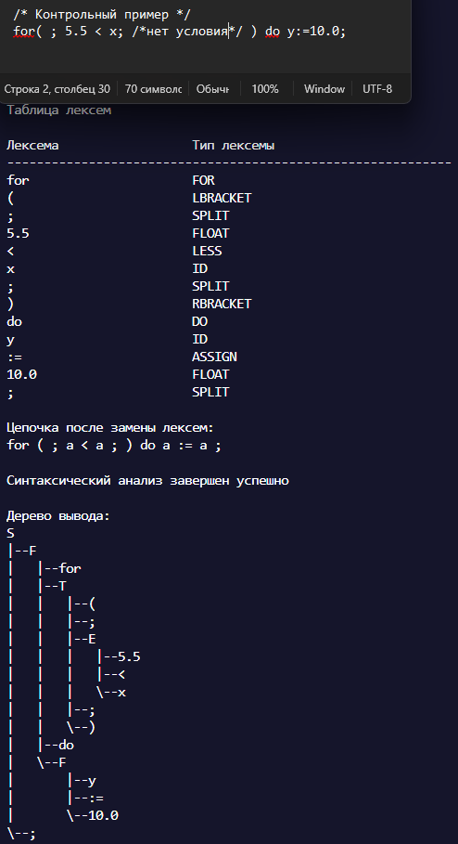
Рисунок 2 – Результат выполнения программы на корректной входной цепочке
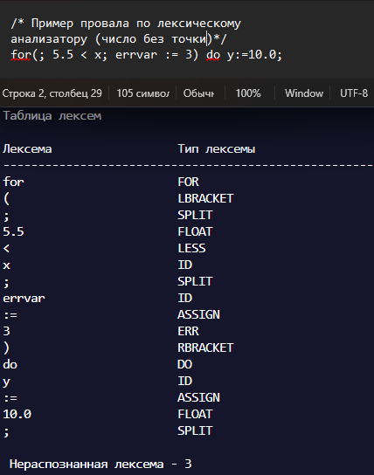
Рисунок 3 – Результат работы программы на некорректной входной цепочке (некорректная лексема – число без плавающей точки)
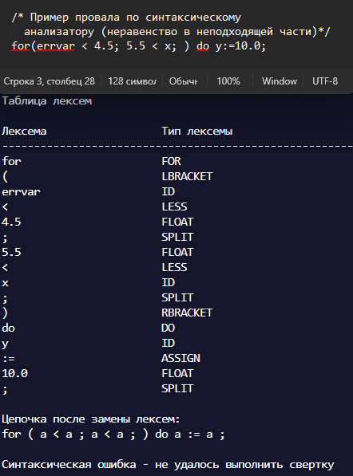
Рисунок 4 – Результат выполнения программы на некорректной входной цепочке (нет правила для свертки)

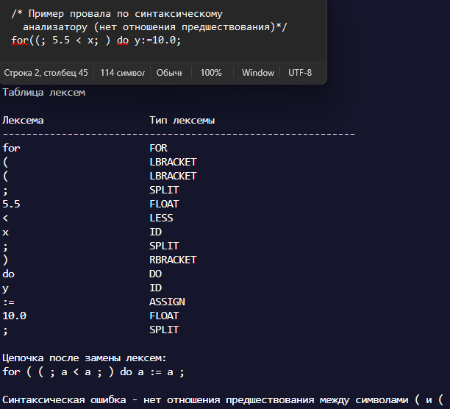
Рисунок 5 – Результат выполнения программы на некорректной входной цепочке (две скобки подряд)

Выводы
В ходе выполнения работы были изучены принципы синтаксического анализа для грамматик операторного предшествования. Для заданной грамматики входного языка были построены множества крайних левых и правых символов, множества крайних левых и правых терминальных символов, а также матрица предшествования. На основе полученных данных была разработана программа на языке Python, выполняющая лексический и синтаксический анализ входной цепочки, обработку ошибок и вывод дерева разбора.

